Scrum A arte de fazer o dobro na metade do tempo Notas

Prefácio

* Desenvolvimento de software
  + Metodo cascata
  + Diagrama de Gantt
  + Citando a primeira vez o SCRUM: Surgiu em contraste ao método de desenvolvimento de softwares hardware cascata.
    - Pequenas equipes
    - Priorização de tarefas
    - Sprints
    - Aprimoramento contínuo
    - Feedback dos consumidores (professores)
    - Reuniões breves diárias
    - Como adaptar isso ao contexto acadêmico?

Capitulo 1

* Caso da ineficiência do FBI( pag 10)
* 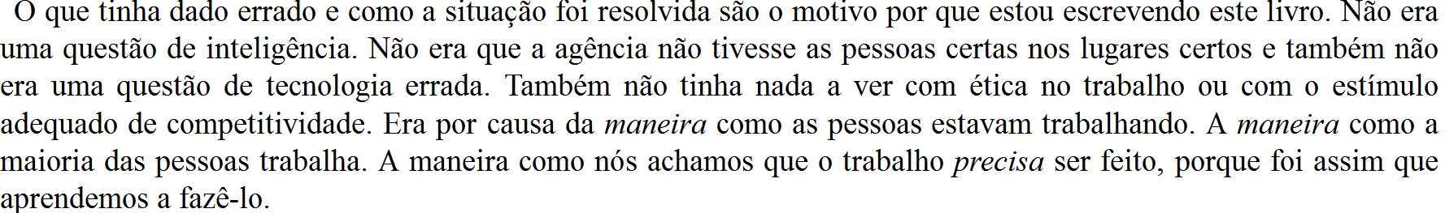
* 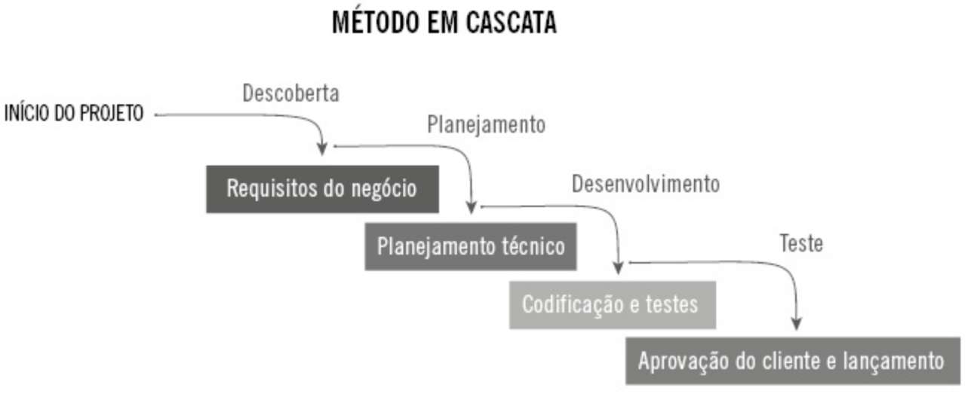
* “Esses diagramas são realmente algo impressionante de se ver. O único problema é que eles estão sempre errados. Sempre”
* SCRUM: Metafora do rugby
  + Alinhamento cuidadoso
  + Unidade de propósito
  + Clareza de objetivo
* “Todo projeto envolve descoberta de problemas e surtos de inspiração” P 15

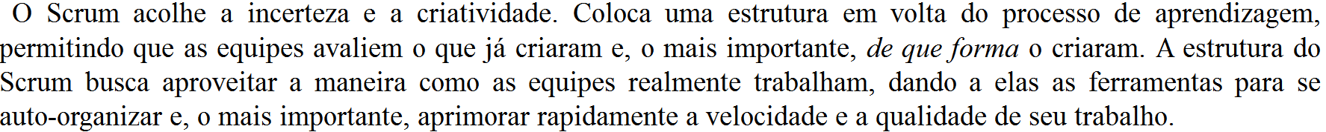

P15

* **Ciclo de Inspeção e Adaptação:** De tempos em tempos, pare de fazer aquilo que está fazendo, revise o que já fez e verifique se ainda deveria estar fazendo aquilo e como poderia estar fazendo melhor
* **“**Os resultados são inquestionáveis. A empresa tem duas opções: mudra ou morrer”
* **Priorização daquilo que agrega mais valor.**
* **Manifesto Ágil:** 
  + Pessoas em vez de processos
  + Produtos que realmente funcionam em vez de documentação de como ele deveria funcionar
  + Trabalhar com o cliente em vez de negociar com eles
  + Responder às mudanças em vez de seguir um plano
* **Remoção do obstáculo**
  + Tarefa da gerência-> identificar e remover um obstáculo para **fluxo calmo e rápido**
* **“**Scrum funciona com a definição de objetivos sequenciais que devems concluídos num período definido”
* 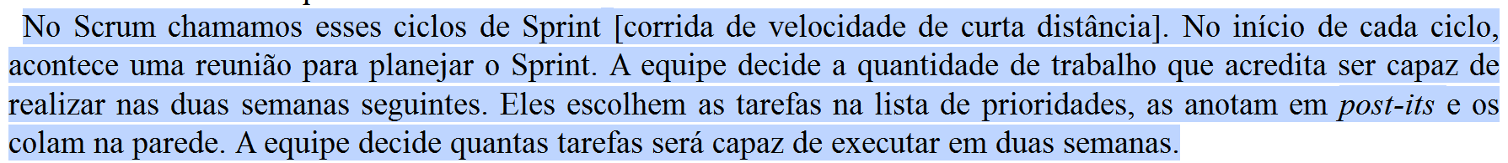
* 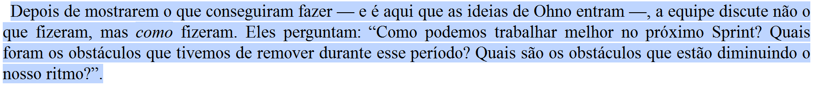
* “Não trabalhando por mais tempo mais trabalhando melhor.” -> ficaram mais rápidos -> descobriram o que as atrasavam -> eliminaram os obstáculos
* 
* 
* 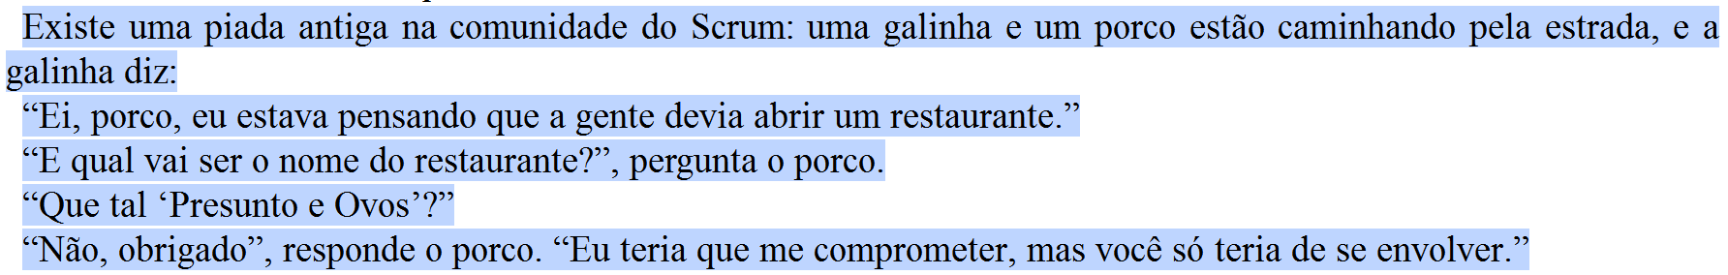
* O NOVO FORD TEM MAIS LINHAS DE CÓDIGO QUE O FACEBOOK E TWITTER JUNTOS!!!!!!
* “O que o SCRUM faz é promover a união das equipes para criar grandes projetos e isso exige que todos não apenas vejam o objetivo final, mas que também façam entregas incrementais para atingí-los. P24
* 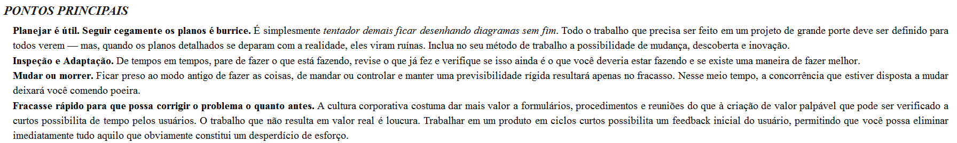

**Capítulo 2 As origens do SCRUM**

* Observar, avaliar, decider e agir
* Não saia em busca de cascatas
* “ A direção não impunha ordens, ao contrário, os executivos eram lideres facilitadores focados em retirar obstáculos do caminho”
* Ciclo PDCA

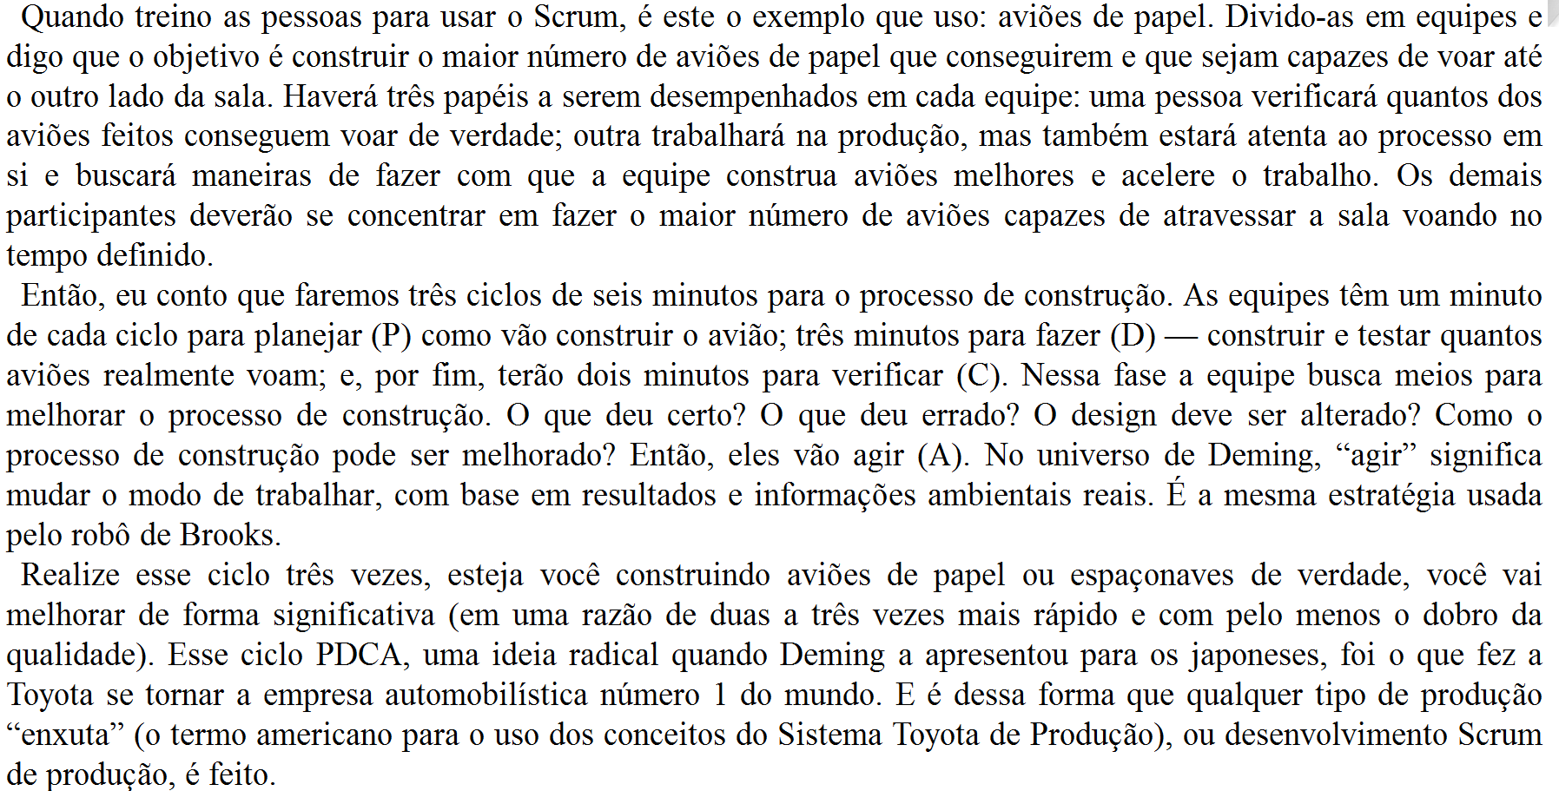

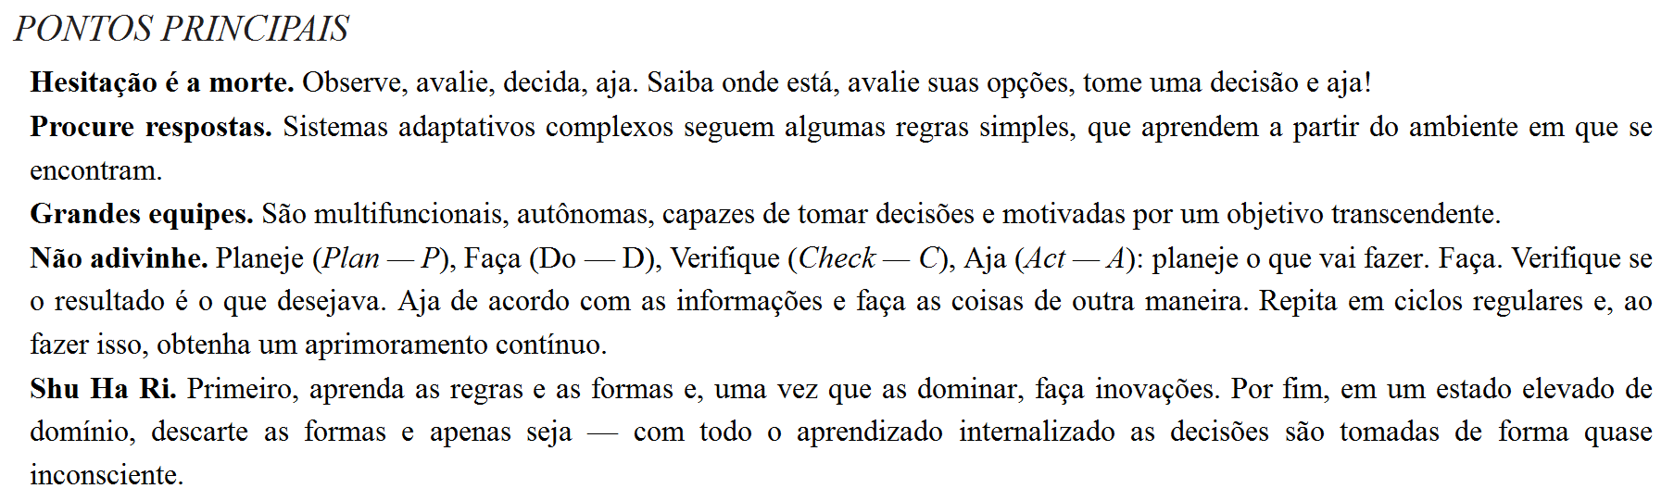

Capítulo 3 – Equipes

* Foco no desempenho da equipe, invés do desempenho individual (masterização de BLOOM)

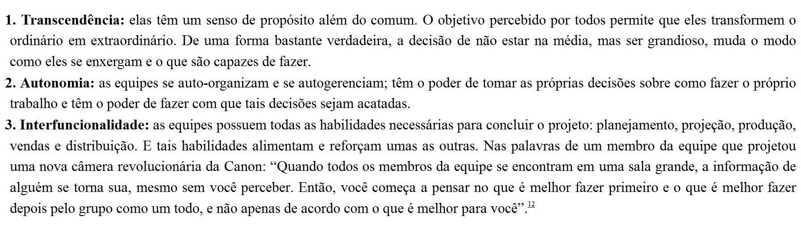

* Um dos conceitos chaves do SCRUM é que as equipes decidem por si mesmo como irão realizar o trabalho
* A responsabilidade da gestão da empresa é estabelecer os objetivos estratégicos
* 3 perguntas tradicionais do SCRUM
  1. **O que você fez desde a última vez que nos encontramos**
  2. **O que você vai fazer até nosso próximo encontro**
  3. **O que está atrapalhando o seu trabalho?**
  4. **TRABALHO DO LIDER -> certificar-se que tudo que estava atrapalhando a equipe esteja solucionado até o próximo encontro**

**SCRUM UDEMY**

**CAP 1 SCRUM OVERVIEW**

1)Scrum Project involves a **collaborative** effort to create a new product, servisse, or other results as defined in the **Project Vision Statement**

**2)** Projects impacted by

* Time
* Cost
* Scope
* Quality
* Resources
* Organization Capabilities
* Other Limitations
  + That make it difficult to plan, execute manage and succeed

SCRUM

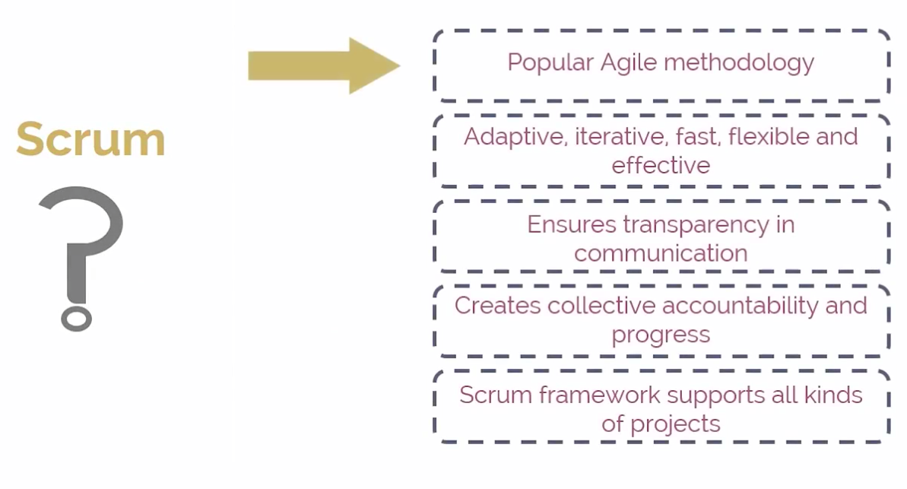

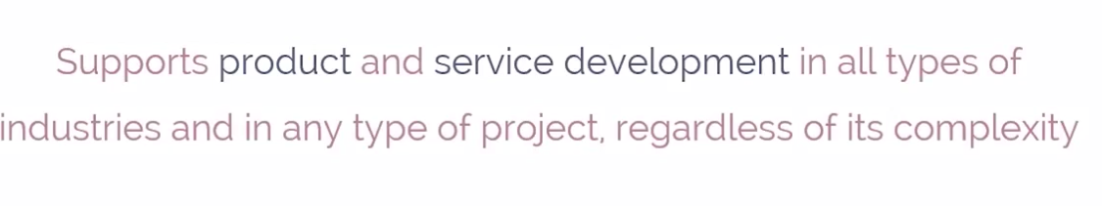

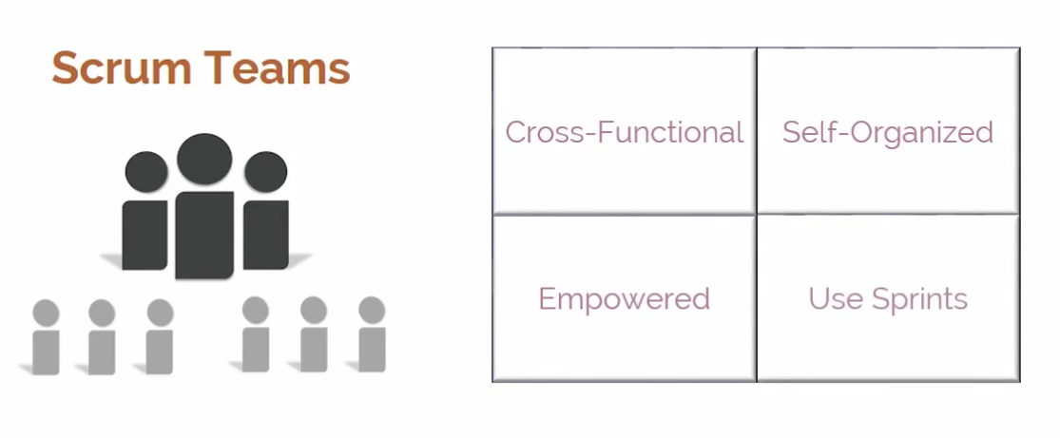

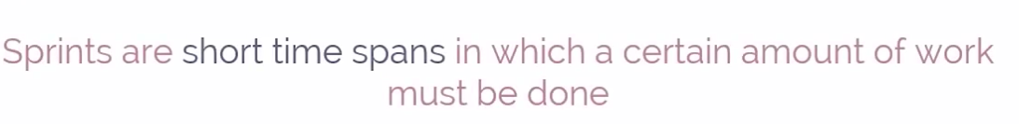

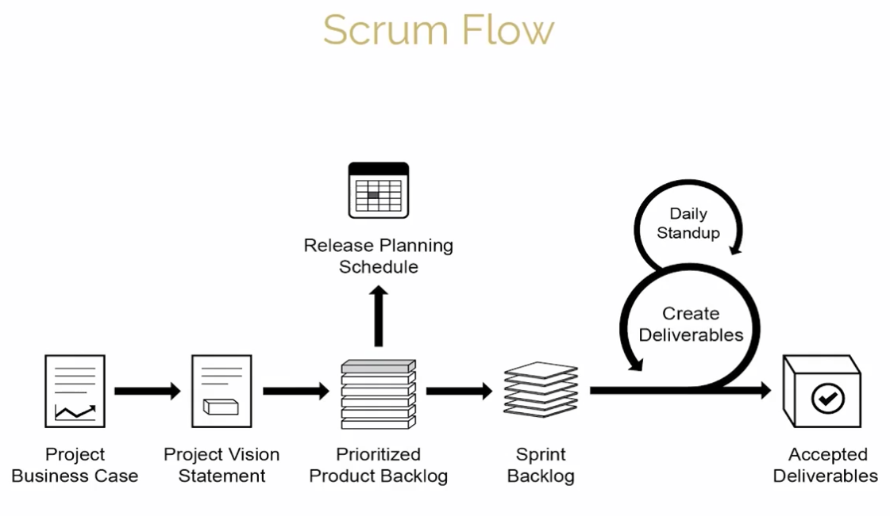

PRIORITIZED PRODUCT BACKLOG



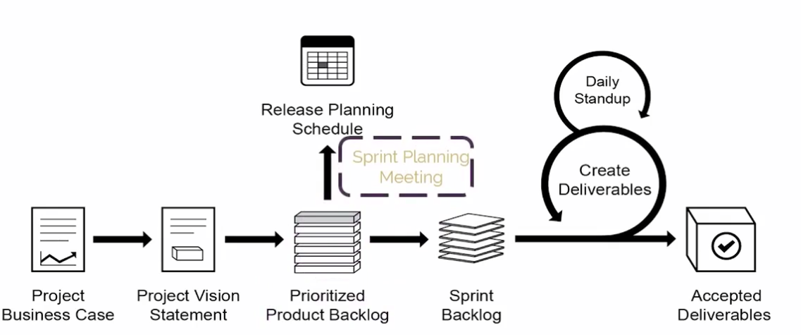

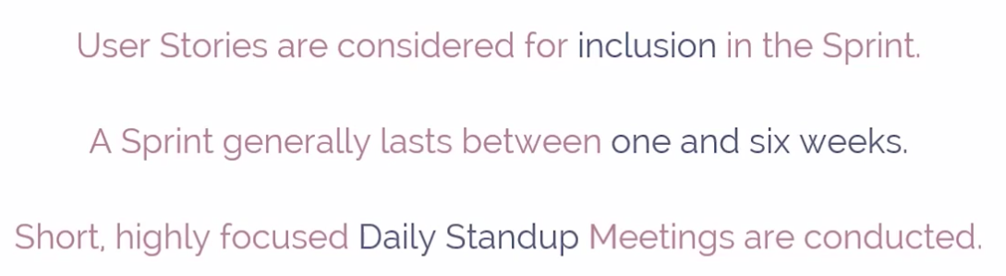

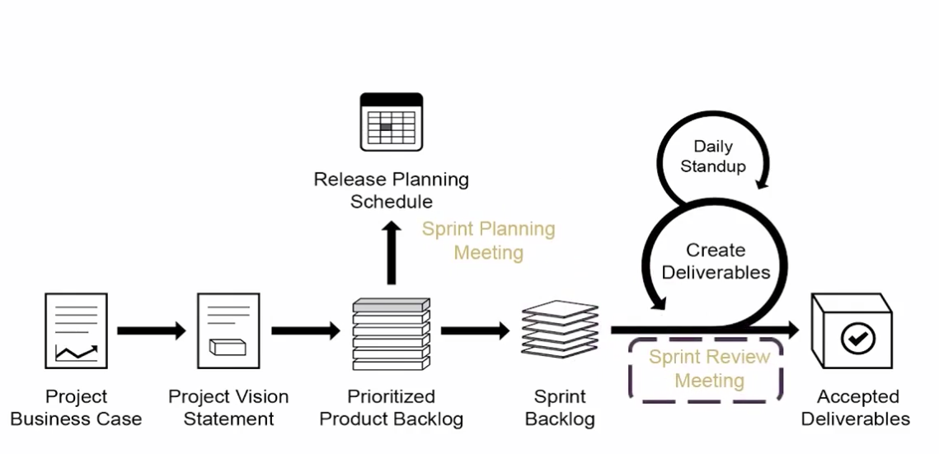

DEPOIS DO SPRINT

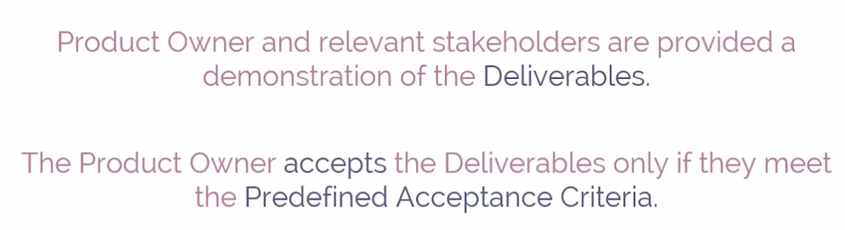

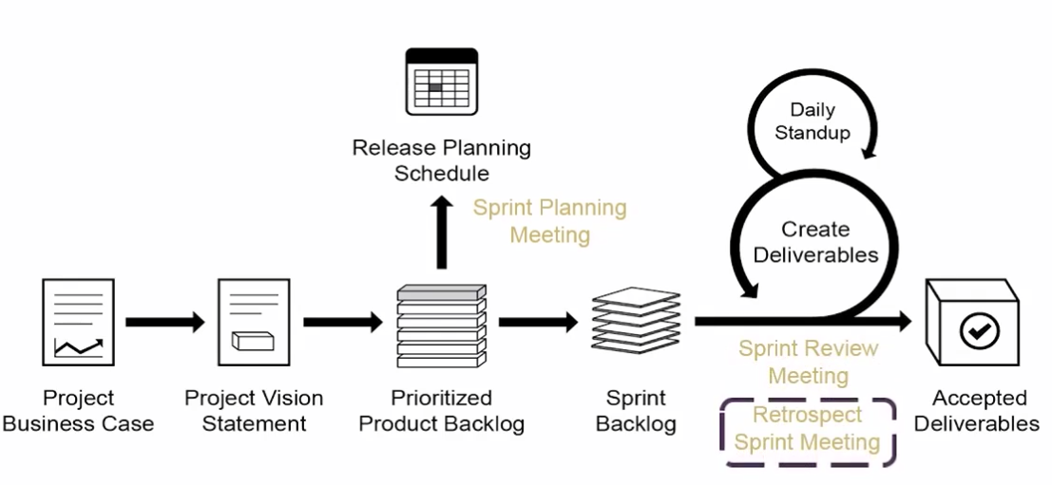



CAP 2 -> history of SCRUM

In the mid 80’s, Hirotaka Takeuchi and Ikujiro Nonaka defined a flexible and all-inclusive product development strategy where the development team works as a unit to reach a common goal. Similar to rugby approach.

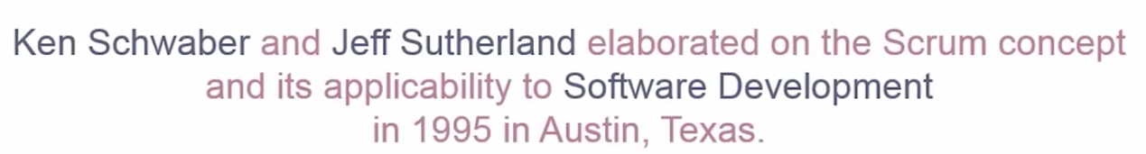

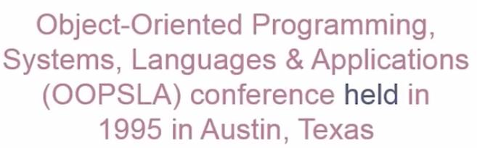

CAP 3 -> Why use SCRUM

Benefits of using SCRUM

1. Adaptability
   1. 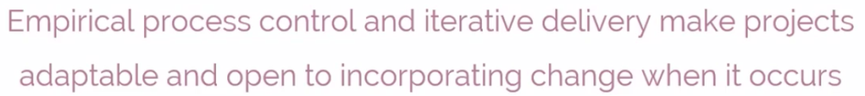
2. Customer Centric
   1. 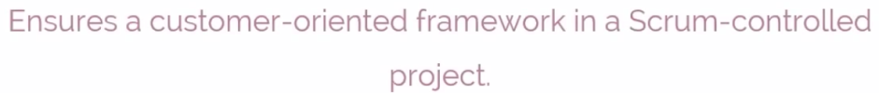
3. Continuous Delivery of Value
   1. 
4. Early Delivery of High Value
   1. 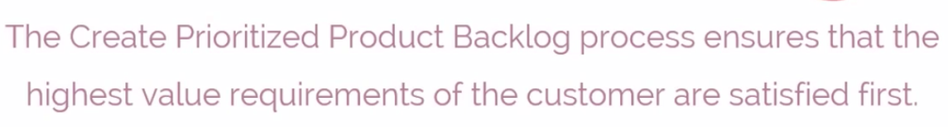
5. Continuous Feedback
   1. 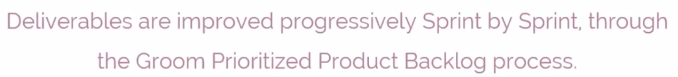
   2. 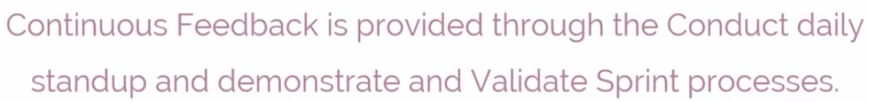
6. Transparency
   1. 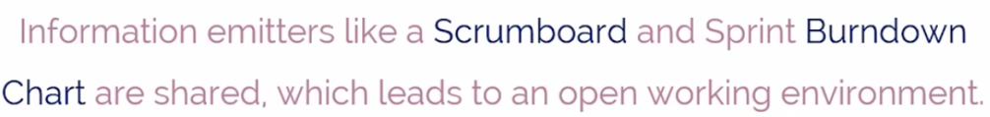
7. 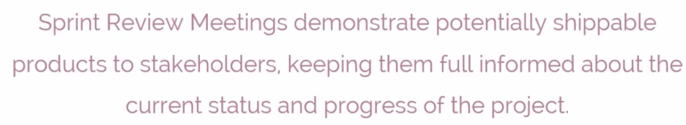
8. 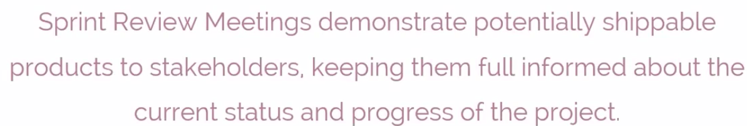
9. Continuous Improvement
   1. 
10. Sustainable Pace
    1. 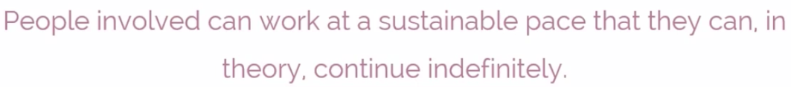
11. Efficient Development Process
    1. 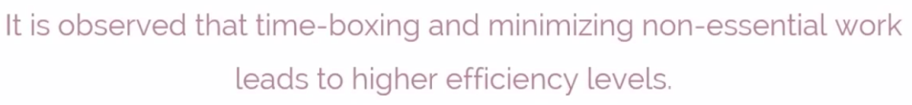
12. Motivation
    1. 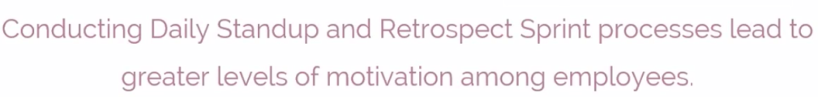
13. Faster Problem Resolution
    1. 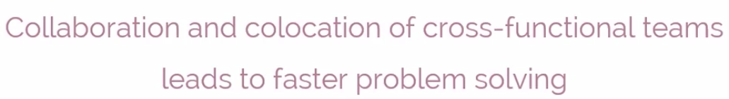
14. Effective Deliverables
    1. 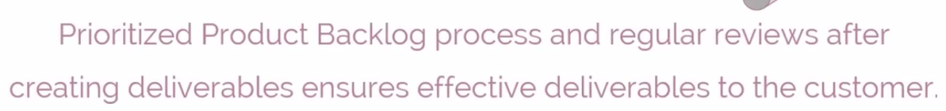
15. Collective Ownership
    1. 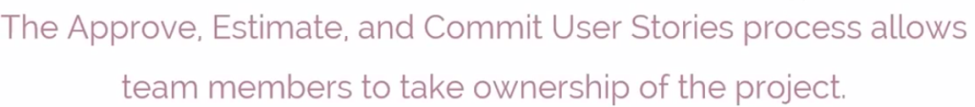
16. High Velocity
    1. 
17. Innovative Environment
    1. 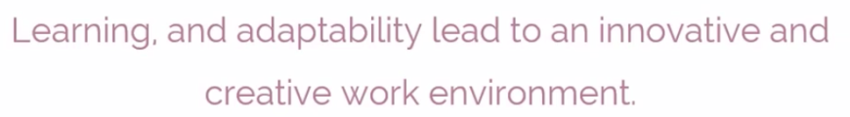

CAP 4 – Scalability of Scrum

How fast is scalable and fast is SCRUM

ERRO -> SCRUM serve apenas para pequenos projetos

SCRUM

* Equipes no SCRUM devem ter de 6 a 10 membros
* Quando num membros > 10 -> formar múltiplos times SCRUM

Quem irá coordenar o trabalho entre os diversos times SCRUM?